Verkeersbesluit – voetgangersoversteekplaats – Raadhuisstraat - Sevenum
Namens Burgemeester & Wethouders

Overwegingen ten aanzien van het besluit
Op grond van artikel 15, eerste lid, van de Wegenverkeerswet 1994 moet een verkeersbesluit worden genomen voor de plaatsing of verwijdering van de in artikel 12 van het Besluit administratieve bepalingen inzake het wegverkeer genoemde verkeerstekens, alsmede voor onderborden voor zover daardoor een gebod of verbod ontstaat of wordt gewijzigd.
Bevoegdheid
Op grond van artikel 18, eerste lid, onder d, van de Wegenverkeerswet 1994 en op grond van het besluit van het college van burgemeester en wethouders, van 5 april 2011, ben ik bevoegd dit verkeersbesluit te nemen.
Doelstelling
Uit het oogpunt van het verzekeren van de veiligheid en het beschermen van weggebruikers is het gewenst op de Raadhuisstraat ter hoogte van de ingang van de kerk een voetgangersoversteekplaats aan te leggen.
Motivering
Hierbij is het volgende overwogen:
Dat ter hoogte van de kerk op de Raadhuisstraat steken veel voetgangers over, t.b.v. kerkbezoek of een voertuig naast gelegen parkeerterrein hebben geparkeerd:Dat onder zowel voetgangers als gemotoriseerd verkeer onduidelijkheid is over de voorrangssituatie op de oversteeklocatie;Dat voetgangers kwetsbare verkeersdeelnemers zijn die extra beschermd moeten worden;Dat door het aanleggen van een voetgangersoversteekplaats voetgangers veiliger de Raadhuisstraat kunnen oversteken;Dat de voetgangersoversteekplaats op het bestaande verlaagde deel wordt aangelegd, waardoor hierdoor ook gelijk mindervalide in rolstoel gebruik kunnen maken van deze oversteekplaats;Dat hierdoor ook voertuigen de snelheid zullen dienen aan te passen ter hoogte van de voetgangersoversteekplaats, wat ook de veiligheid positief beïnvloed;

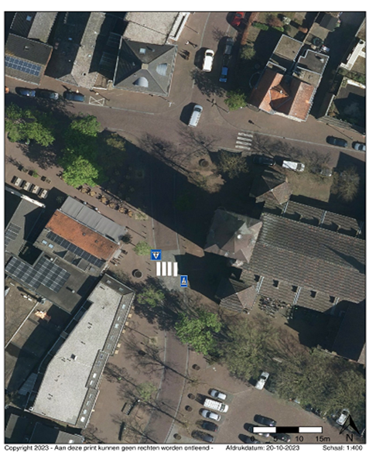
Overleg
Overeenkomstig het bepaalde in artikel 24 van het Besluit administratieve bepalingen inzake het wegverkeer (BABW) heeft over dit besluit overleg plaatsgevonden met de Basiseenheid Horst van de Politie Limburg-Noord.
Belangenafweging
Niet is gebleken dat belanghebbenden onevenredig zullen worden benadeeld door de genoemde verkeersmaatregel, dan wel dat door de te treffen verkeersmaatregel een onduidelijke verkeerssituatie zal ontstaan.

BESLUIT
Op grond van onderstaande overwegingen besluiten burgemeester en wethouders:
Door het plaatsen van verkeersborden L2 van Bijlage I van het RVV 1990 en aanbrengen van zebramarkering in de Raadhuisstraat ter hoogte van de ingang van de Kerk een voetgangersoversteekplaats vast te stellen;
Genoemde verkeersmaatregel uit te voeren zoals aangegeven op de bij dit besluit behorende situatietekening;
Dit verkeersbesluit treedt in werking daags na de dag van bekendmaking.

Horst 27 oktober 2023
Namens Burgemeester & Wethouders
Namens deze,
Chris Dévilé
Teamhoofd Openbare Werken

Mededelingen
Bezwaar- of beroepsclausule
Op grond van de Algemene wet bestuursrecht kan iedereen wiens belang rechtstreeks bij een besluit is betrokken, hiertegen een met redenen omkleed bezwaarschrift indienen. Dit moet dan gebeuren binnen zes weken na de dag waarop burgemeester en wethouders het besluit heeft verzonden. Het bezwaarschrift dient te worden gericht aan; het college van burgemeester en wethouders, postbus 6005, 5960 AA Horst.
Het maken van bezwaar schorst niet de werking van dit besluit. (zie art. 6:16 van de Awb) Bij de president van de Arrondissementsrechtbank, binnen het rechtsgebied waarin de indiener van het bezwaarschrift zijn woonplaats heeft, kan een verzoek om voorlopige voorziening (waaronder schorsing) worden ingediend. Een dergelijk verzoek kan pas worden gedaan als het bezwaarschrift is ingediend en onverwijlde spoed, gelet op het betrokken belang, dat vereist. Voor de behandeling van het verzoek wordt een bedrag aan griffierecht geheven.

